**NM i speiding 2015**

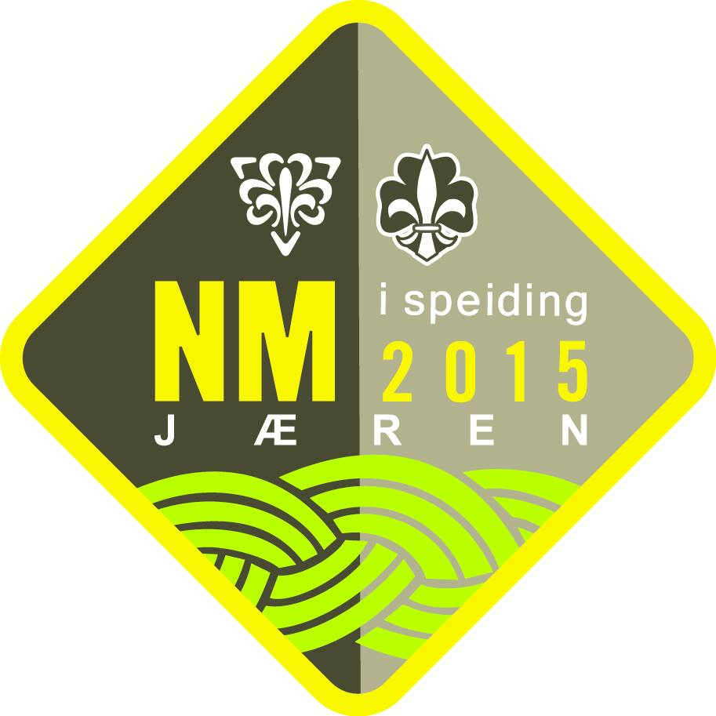Sted: Hognestad, Time kommune, Jæren

**Dato**: fredag 5. – søndag 7. juni.

Web: <http://nm.speiding.no> og [www.facebook.com/nmispeiding](http://www.facebook.com/nmispeiding)

Årets norgesmesterskap i speiding arrangeres 5-7. juni på Jæren. Arrangementet samler ca. 600 speidere og 200 ledere fra hele landet. I løpet av en helg konkurrerer patruljene mot hverandre i mange ulike speiderferdigheter, men det er også lagt opp til mye sosialt og moro!

Som vanlig er det de speiderne som var med i patruljene som kvalifiserte seg til NM på kretsbannerkonkurransen (Ravn: Vilde, Benedikte, Ingrid, Tora, Pia, Tuva, Kristin, Kaja, Emma; Tiur: Ludvik, William, Sondre, Petter, Iver, Matias K L, Martin, Kristian) som reiser til NM.

Reise

Vi regner med å reise med fly fra Gardermoen til Stavanger, videre med flybuss til Bryne stasjon, og derfra med buss til leirområdet. Avreise fra Fredrikstad tidlig fredag morgen og vi er tilbake sent søndag kveld. Det betyr at speiderne må be seg fri fra skolen på fredagen. På <http://nm.speiding.no> finner dere en standardsøknad om fri dere kan levere på skolen.

Påmelding

For å få så billige billetter som mulig har vi satt frist for bindende påmelding til mandag 4. mai. Det blir et kort informasjonsmøte for speidere som skal reise på NM og deres foreldre kl 19.00 4. mai. Påmelding til [magnus.vollo@gmail.com](mailto:magnus.vollo@gmail.com).

Egenandel

Fredrikstad Krets dekker deler av utgiftene, men det er likevel en stor kostnad for gruppa, derfor ser vi oss nødt til å ta 400 kr i egenandel for å dekke inn mat og transport.

Ledere

Magnus Vøllo blir med speiderne som reiseleder. Under arrangementet blir også Magnus Breivik (1. Tropping i Stavanger-eksil) med som leder. Vi kommer til å reise sammen med en patrulje og en leder fra Gressvikspeiderne.

Speiderhilsen fra

Team Magnus og resten av troppsledelsen